建设工程最高投标限价及其成果文件备案
事项办理操作指南
- 系统访问
1、网页搜索安徽省政务服务网，选择安庆分厅，通过搜索建设工程最高投标限价及其成果文件备案，进入到事项查看页面。
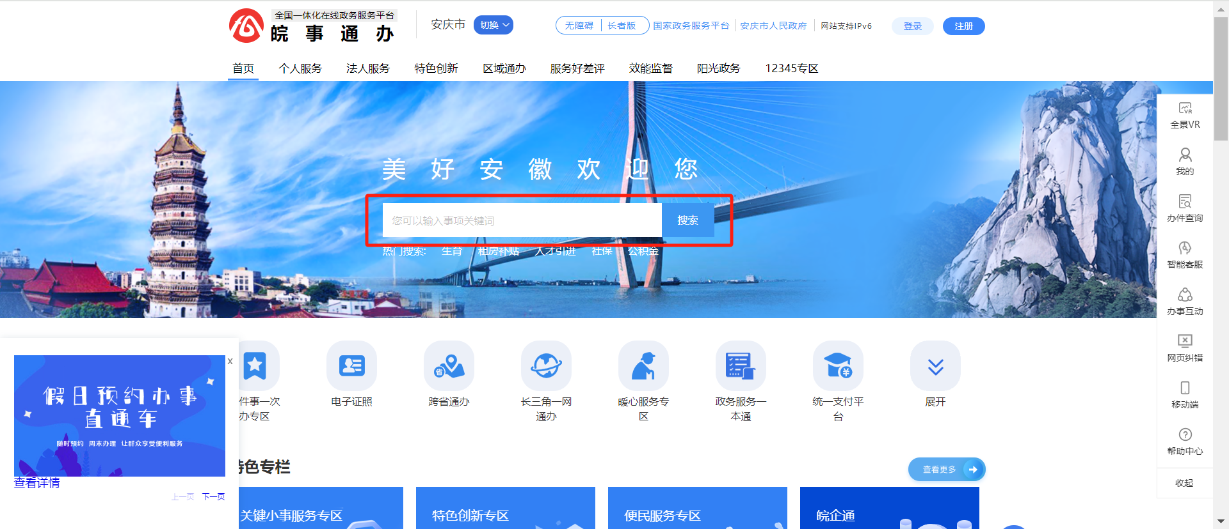

2、点击下图按钮，弹出账号登录页面。
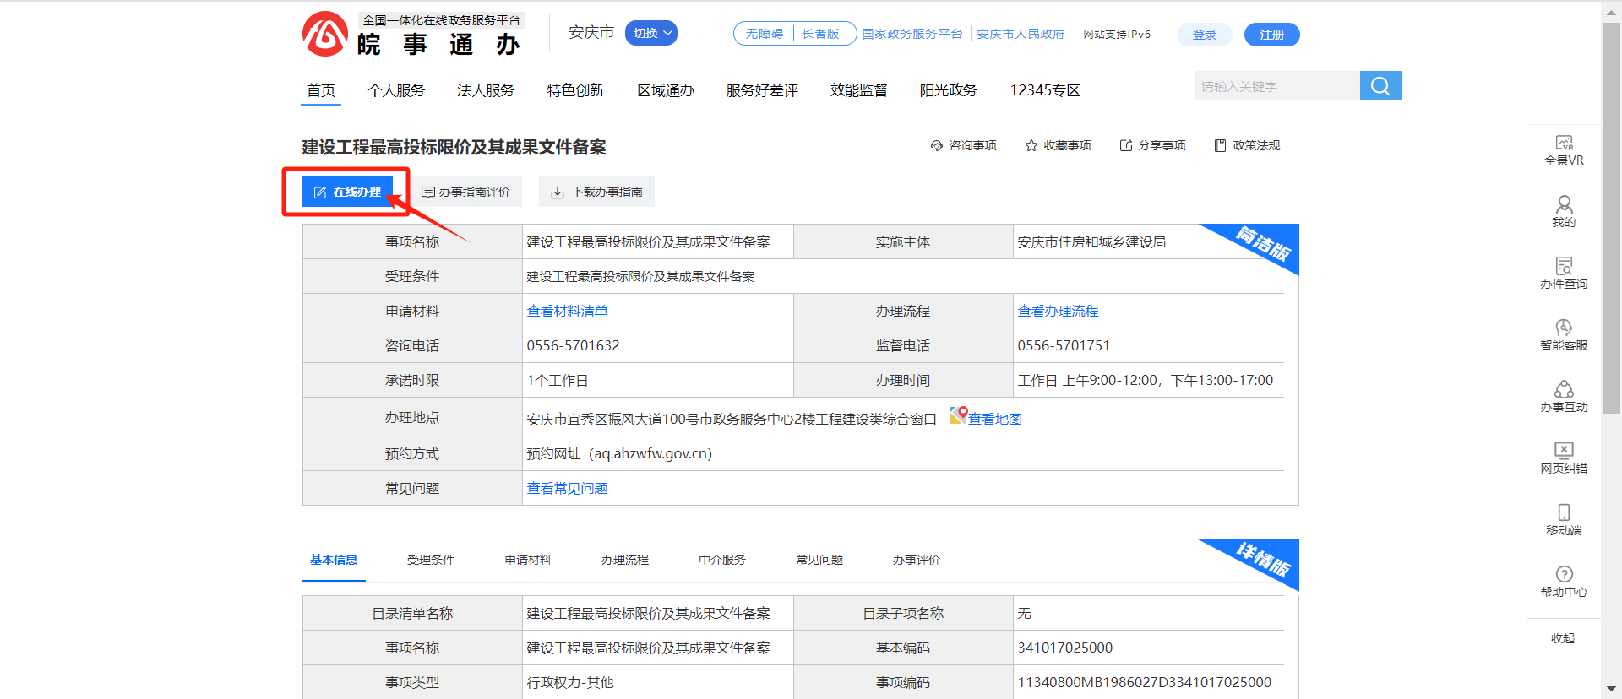

- 登录页面选择法人用户登录。
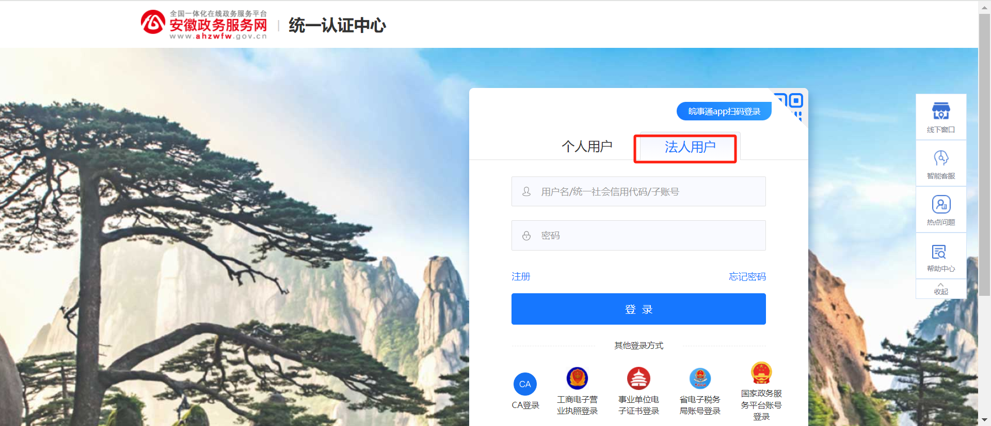

- 系统操作
1、进入系统后，请点击左上角头像按钮，然后选择修改企业类型。
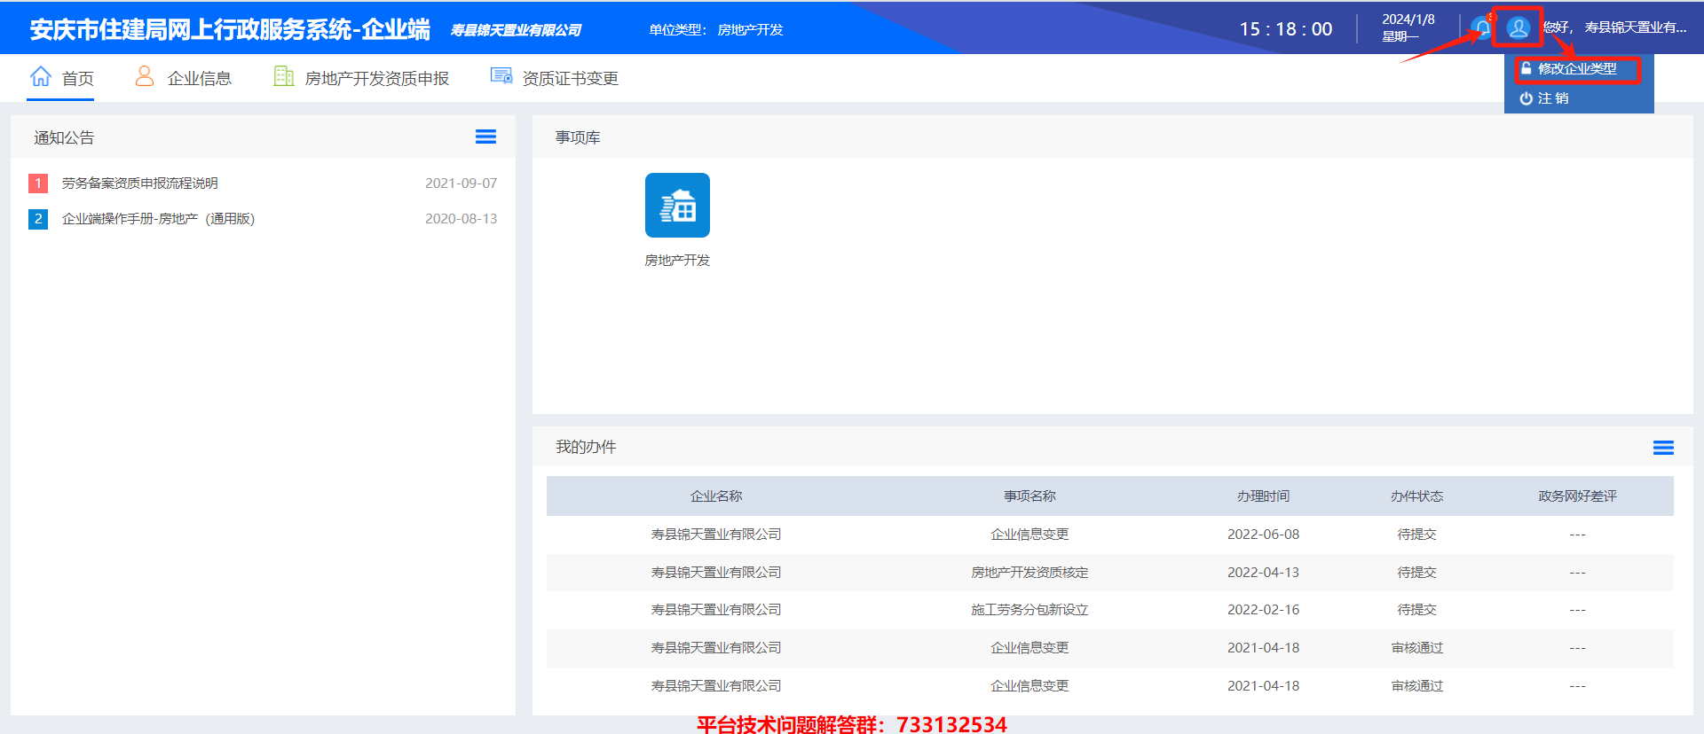

2、根据弹框内容，勾选建设单位，然后点击修改按钮。
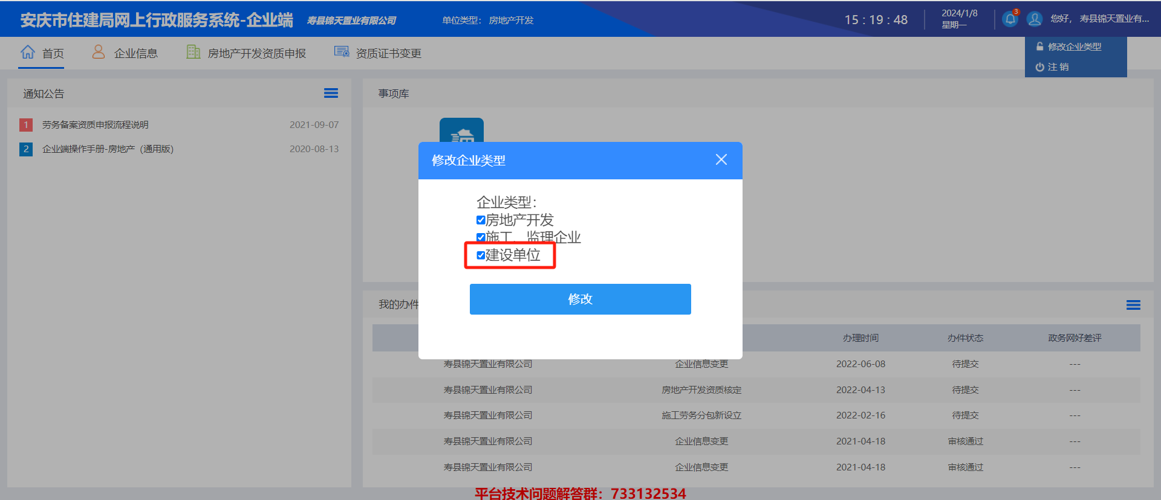

3、修改完成后，点击正上方单位类型，选择建设单位（如下图）
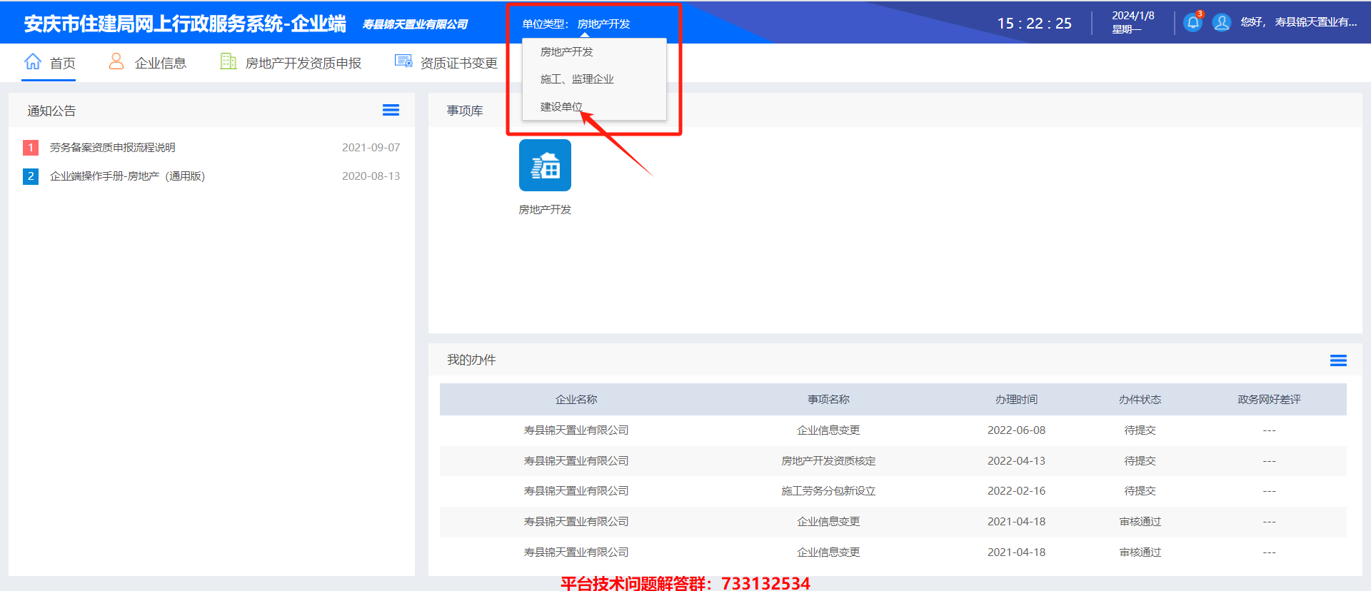

4、切换到建设单位类型后，选择最高投标限价及其成果文件备案模块，点击新增按钮，填写表单
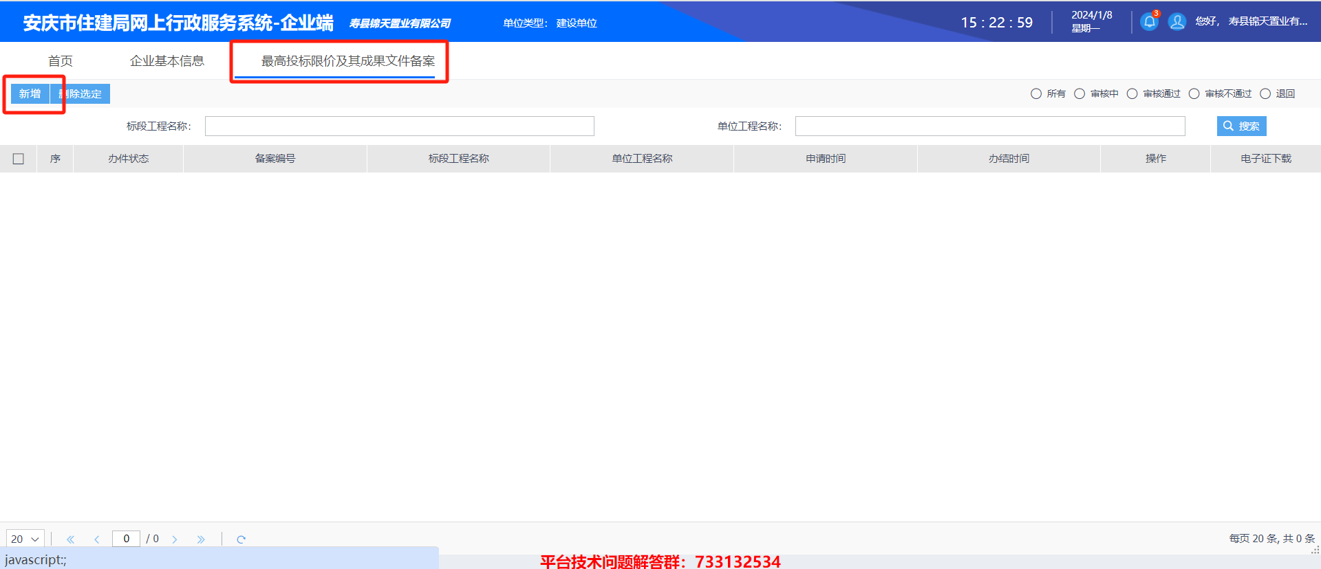

5、填写的信息包括：办件信息、申报信息、相关附件，填写完成后提交即可。
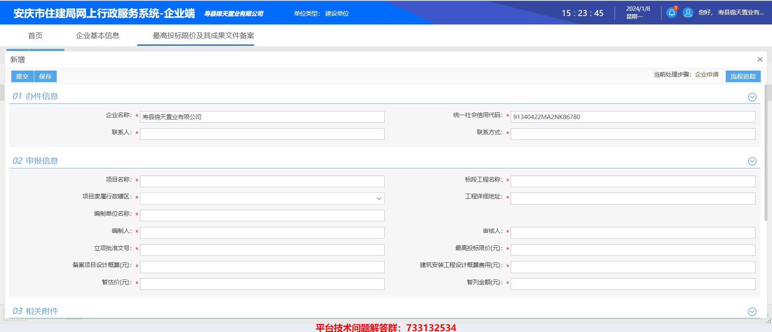

- 技术支持
如遇到系统操作问题，请添加系统页面下方QQ群聊:733132534

